Projekts

LATVIJAS REPUBLIKAS MINISTRU KABINETS
2021.gada _________ Noteikumi Nr.
Rīgā (prot. Nr. .§)

Grozījumi Ministru kabineta 2012.gada 21.februāra noteikumos Nr.134 „Personu apliecinošu dokumentu noteikumi”

Izdoti saskaņā ar Personu apliecinošu
dokumentu likuma 4.panta ceturto daļu
5.panta ceturto un astoto daļu un 6.panta septīto daļu

Izdarīt Ministru kabineta 2012.gada 21.februāra noteikumos Nr.134 “Personu apliecinošu dokumentu noteikumi” (Latvijas Vēstnesis, 2012, 35.nr.; 2013, 33.nr.; 2015, 19., 93.nr.; 2017, 173.nr.; 2019, 176.nr.; 2021, 8.nr.) šādus grozījumus:

- Aizstāt noteikumu tekstā vārdus “Iedzīvotāju reģistrs” (attiecīgā locījumā) ar vārdiem “Fizisko personu reģistrs” (attiecīgā locījumā).
- Izteikt 3.punktu šādā redakcijā:
“3. Citas Eiropas Savienības dalībvalsts, Eiropas Ekonomikas zonas valsts vai Šveices Konfederācijas pilsoņa (turpmāk – Savienības pilsonis) personas apliecībā vai uzturēšanās atļaujā papildus šo noteikumu 2.punktā norādītajām ziņām iekļauj ziņas attiecīgi par Savienības pilsoņa vai trešās valsts pilsoņa uzturēšanās statusu Latvijas Republikā un tiesībām uz nodarbinātību. Ārzemnieka personas apliecībā, kas izdota patvēruma meklētājam, iekļauj atzīmi “Patvēruma meklētājs” un ziņas par tiesībām uz nodarbinātību.”.
- Izteikt 4.2.apakšpunktu šādā redakcijā:
“4.2. Savienības pilsoņa personas apliecībā, uzturēšanās atļaujā un ārzemnieka personas apliecībā – pilsonības valsts ICAO kods;”.
- Aizstāt 5.1.1.apakšpunktā vārdus “republikas pilsētas” ar vārdu “valstspilsētas”.
- Izteikt 8.punktu šādā redakcijā:
“8. Ja Latvijas pilsonis vai Latvijas nepilsonis vēlas, personu apliecinošā dokumentā iekļauj personvārda citas valodas oriģinālformu latīņalfabētiskajā transliterācijā vai dzimtas uzvārda vēsturisko formu, vai citas valodas personvārda vai dzimtas uzvārda vēsturisko formu latīņalfabētiskajā transliterācijā. Personvārda citas valodas oriģinālformas ierakstu latīņalfabētiskajā transliterācijā, kā arī dzimtas uzvārda vēsturiskās formas, vai citas valodas personvārda vai dzimtas uzvārda vēsturiskās formas ierakstu latīņalfabētiskajā transliterācijā veido, secīgi norādot pilnas personvārda vai dzimtas uzvārda daļas un nodrošinot, ka ieraksts personas apliecībā kopā ar atstarpēm nepārsniedz 75 zīmes. Personvārda vai dzimtas uzvārda latīņalfabētisko transliterāciju veic saskaņā ar Starptautiskās Civilās aviācijas organizācijas (ICAO) transliterācijas tabulu (1. pielikums).”
- Papildināt noteikumus ar 15.10.apakšpunktu šādā redakcijā:
“15.10. ārzemnieka personas apliecība (13.pielikums).”.
- Papildināt noteikumus ar 16.11.apakšpunktu šādā redakcijā:
“16.11. ārzemnieka personas apliecības atkārtota izsniegšana.”.
- Izteikt 23.5.apakšpunktu šādā redakcijā:
“23.5. citas valsts izsniegtu personu apliecinošu vai ceļošanas dokumentu, ja tāds ir, un persona vēlas saņemt ārzemnieka personas apliecību;”.
- Papildināt noteikumus ar 23.8.apakšpunktu šādā redakcijā:
“23.8. patvēruma meklētāja personas dokumentu, ja ārzemnieka personas apliecību vēlas saņemt patvēruma meklētājs.”.
- Papildināt noteikumus ar 58.¹ punktu šādā redakcijā:
“58.¹ Ārzemnieka personas apliecību izdod ar derīguma termiņu pieci gadi. Ārzemnieka personas apliecību patvēruma meklētājam izdod ar derīguma termiņu viens gads.”.
- Izteikt 7.pielikuma 1.un 2.attēlu šādā redakcijā:

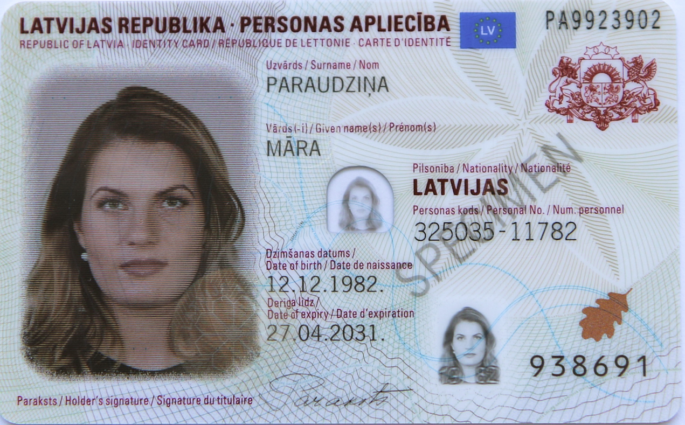
1.attēls

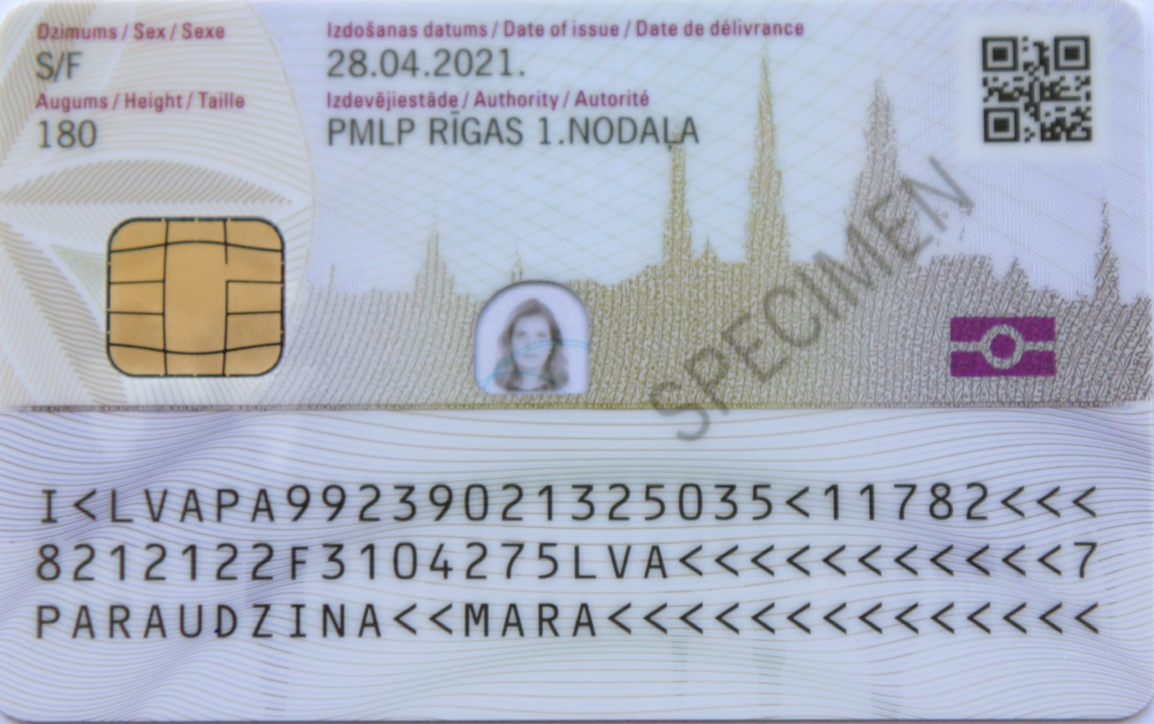
2.attēls

- Izteikt 8.pielikuma 1.un 2.attēlu šādā redakcijā:

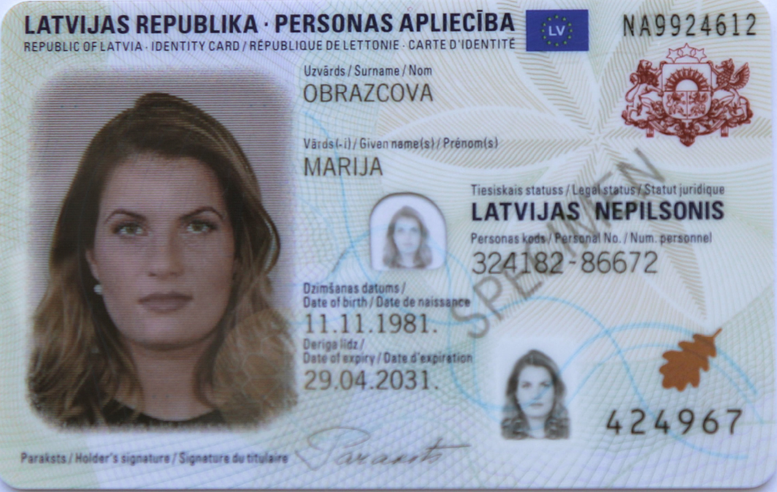
1.attēls
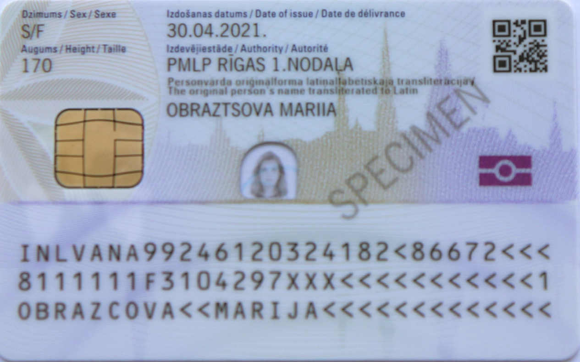
2.attēls

- Izteikt 9.pielikuma 1.un 2.attēlu šādā redakcijā:

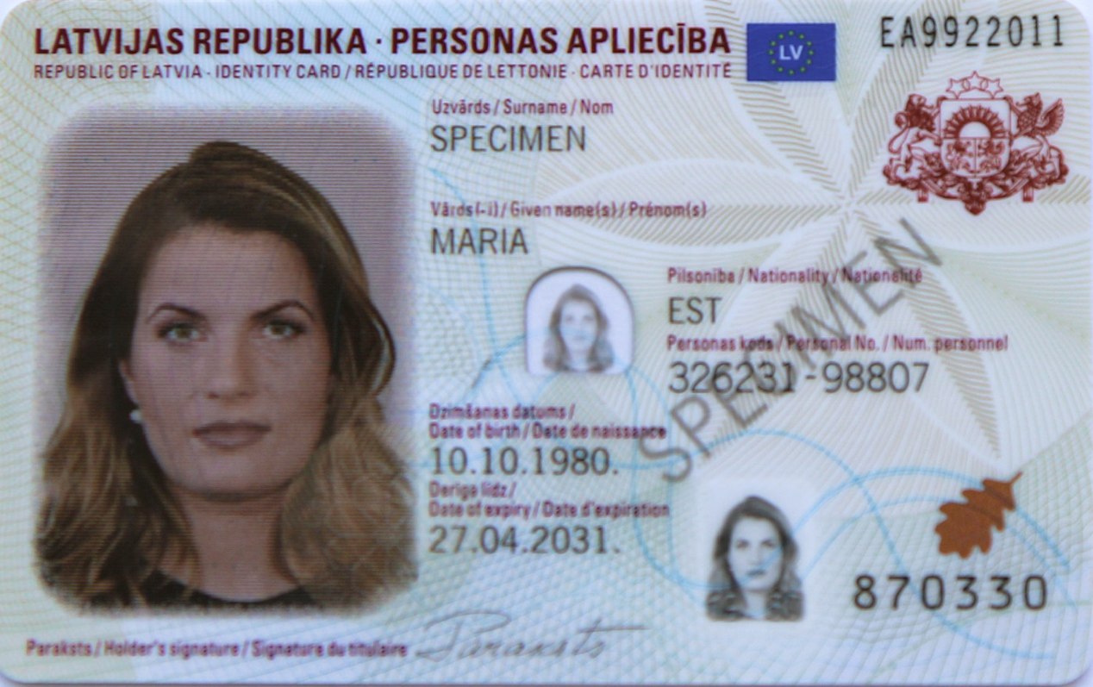
1.attēls

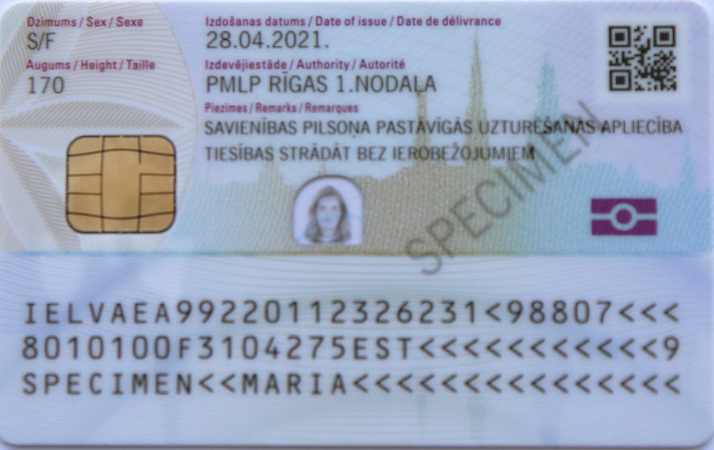
2.attēls

- Papildināt noteikumus ar 13.pielikumu šādā redakcijā:

“13.pielikums
Ministru kabineta
2012.gada 21.februāra
noteikumiem Nr.134

Ārzemnieka personas apliecības paraugs

I. Personas apliecības averss (1. attēls)
Vizuāli redzamais teksts personas apliecības aversā
LATVIJAS REPUBLIKA PERSONAS APLIECĪBA
REPUBLIC OF LATVIA IDENTITY CARD/
REPUBLIQUE DE LETTONIE CARTE D’IDENTITE
Personas apliecības numurs – divi burti, septiņi cipari
Uzvārds/Surname/Nom
Vārds(-i)/Given name(s)/Prénom(s)
Pilsonība/Nationality/Nationalité

Personas kods/Personal No./Num. personnel
Dzimšanas datums/Date of birth/Date de naissance
Derīga līdz/Date of expiry/Date d’expiration
Kartes piekļuves numurs – seši cipari
Paraksts/Holder’s signature/Signature du titulaire
II. Personas apliecības reverss (2. attēls)
Vizuāli redzamais teksts personas apliecības reversā
Dzimums/Sex/Sexe
Izdošanas datums/Date of issue/Date de délivrance
Augums/Height/Taille
Izdevējiestāde/Authority/Autorité
Piezīmes/Remarks/Remarques
Divdimensiju kods
Mašīnlasāmā zona
III. Personas apliecības averss (3.attēls)
Vizuāli redzamais teksts personas apliecības aversā
LATVIJAS REPUBLIKA PERSONAS APLIECĪBA
REPUBLIC OF LATVIA IDENTITY CARD/
REPUBLIQUE DE LETTONIE CARTE D’IDENTITE
Personas apliecības numurs – divi burti, septiņi cipari
Uzvārds/Surname/Nom
Vārds(-i)/Given name(s)/Prénom(s)
Pilsonība/Nationality/Nationalité
Personas kods/Personal No./Num. personnel
Dzimšanas datums/Date of birth/Date de naissance
Derīga līdz/Date of expiry/Date d’expiration
Kartes piekļuves numurs – seši cipari
Paraksts/Holder’s signature/Signature du titulaire
IV. Personas apliecības reverss (4.attēls)
Vizuāli redzamais teksts personas apliecības reversā
Dzimums/Sex/Sexe
Izdošanas datums/Date of issue/Date de délivrance
Augums/Height/Taille
Izdevējiestāde/Authority/Autorité
Piezīmes/Remarks/Remarques
Divdimensiju kods
Mašīnlasāmā zona

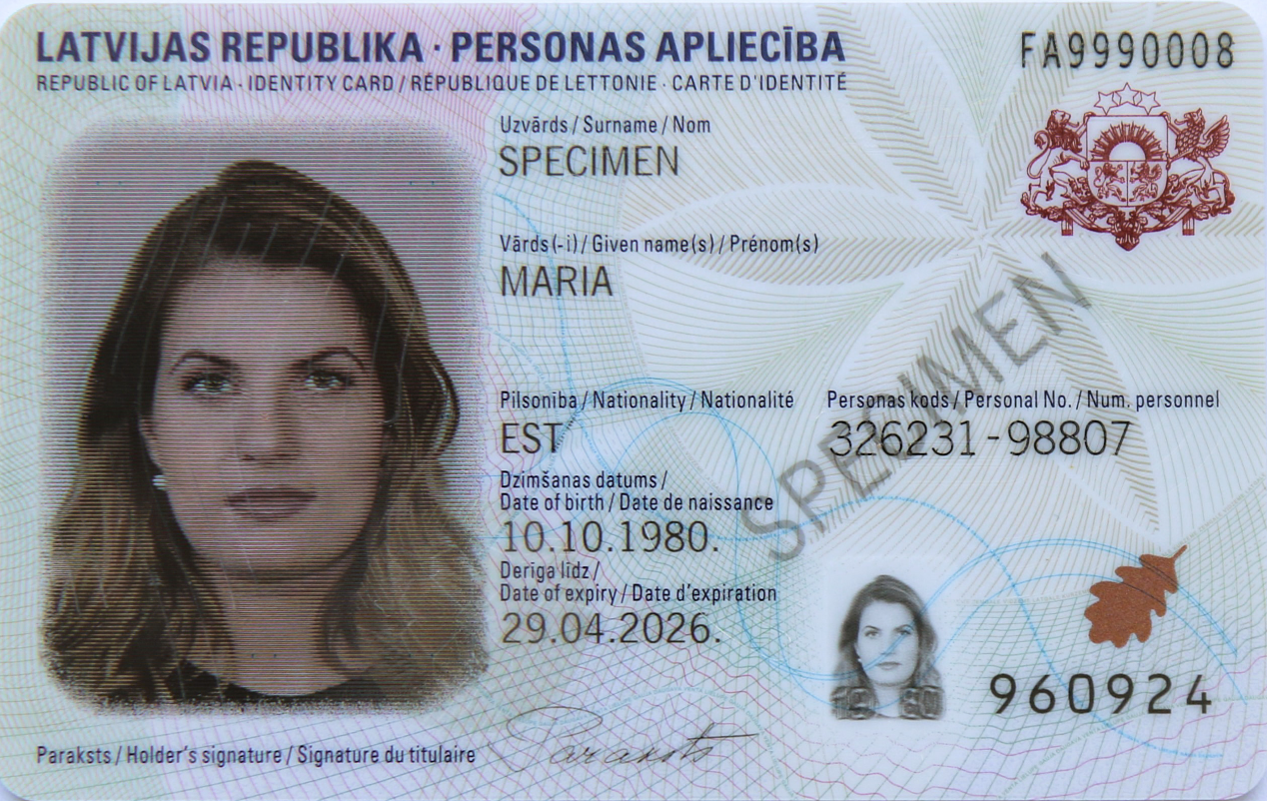1.attēls

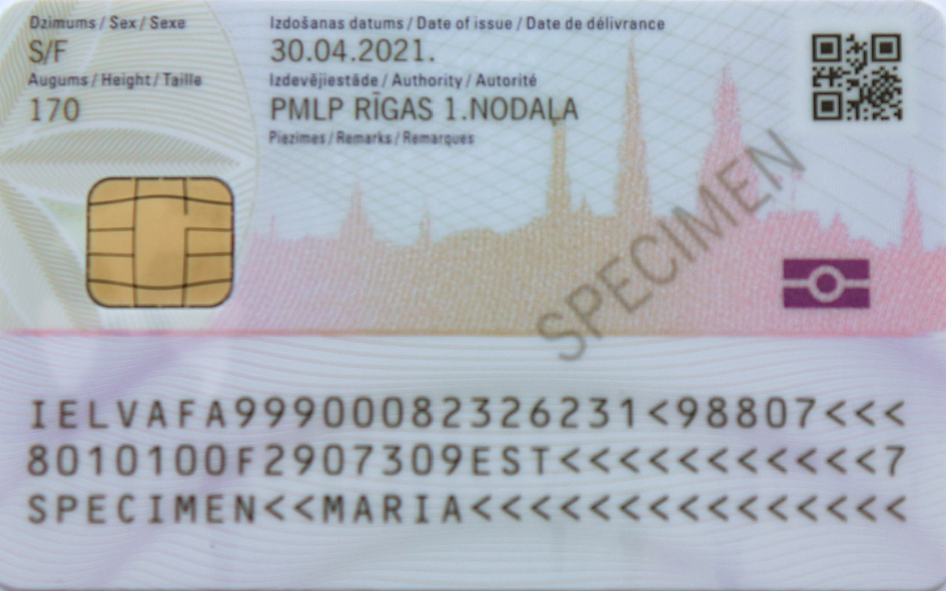
2.attēls

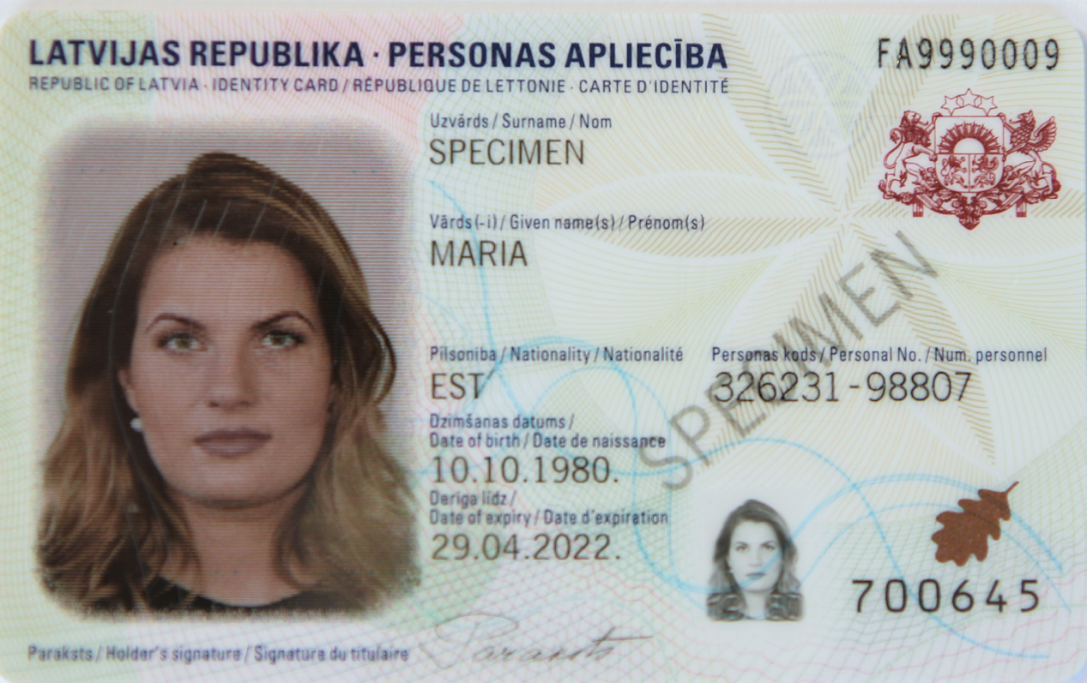3.attēls

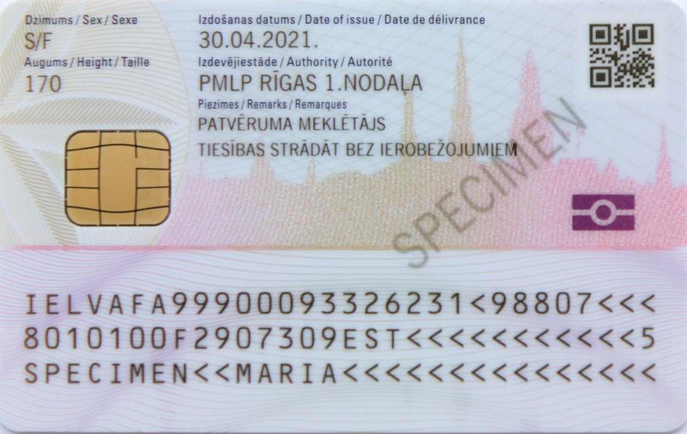
4.attēls”.

Ministru prezidents A.K.Kariņš

Iekšlietu ministre M.Golubeva

Iesniedzējs:
Iekšlietu ministre M.Golubeva

Vīza: Valsts sekretārs D.Trofimovs

23.07.2021

Kupče, tālr. 67219543
dace.kupce@pmlp.gov.lv

